**Приложение**

**к программе СПО специальности**

**09.02.07 «Информационные системы и программирование»**

**Фонд оценочных средств**

ОП.03 Информационные технологии

для специальности СПО

**09.02.07 Информационные системы и программирование**

Специалист по информационным системам

Форма обучения - очная

Ветлужский муниципальный округ

2024 год

Фонд оценочных средств ОП.03 Информационные технологии разработан на основе Федерального государственного образовательного стандарта (далее – ФГОС) среднего профессионального образования (далее СПО) по специальности 09.02.07.Информационные системы и программирование утвержденного приказом Министерства образования и науки РФ от 09.12.2016 №1547 (ред. От 17.12.2020)

Организация – разработчик:

ГБПОУ «Ветлужский лесоагротехнический техникум»

Разработчик:

Агафонов Николай Юрьевич, преподаватель информатики, 1 кв. категории

1. КОНТРОЛЬ И ОЦЕНКА РЕЗУЛЬТАТОВ (УРОВНЯ) ОСВОЕНИЯ УЧЕБНОЙ ДИСЦИПЛИНЫ

Комплект контрольно-оценочных средств по дисциплине «Информационные технологии» включает в себя материалы, используемые для оценки освоения обучающимся данной дисциплины.

Результатом освоения дисциплины «Информационные технологии» является готовность обучающегося к демонстрации усвоенных знаний и освоенных умений, указанных в рабочей программе данной дисциплины, а также общих компетенций, формирующихся в процессе освоения ООП в целом.

|  |  |  |
| --- | --- | --- |
| Результаты обучения | Критерии оценки | Формы и методы оценки |
| Перечень знаний, осваиваемых в рамках дисциплины: |  |  |
| Назначение и виды информационных технологий, технологии сбора, накопления, обработки, передачи и распространения информации. | 90-100 % правильных ответов и выполненных действий – «5»;  70- 89% правильных ответов и выполненных действий – «4»;  50-69 % правильных ответов и выполненных действий – «3»;  менее 50 % - «2» | устный опрос, тестирование, выполнение индивидуальных заданий различной сложности |
| Состав, структуру, принципы реализации и функционирования информационных технологий.  Базовые и прикладные информационные технологии | 90-100 % правильных ответов и выполненных действий – «5»;  70- 89% правильных ответов и выполненных действий – «4»;  50-69 % правильных ответов и выполненных действий – «3»;  менее 50 % - «2» | оценка ответов в ходе эвристической беседы, тестирование, выполнение индивидуальных заданий различной сложности |
| Инструментальные средства информационных технологий | 90-100 % правильных ответов и выполненных действий – «5»;  70- 89% правильных ответов и выполненных действий – «4»;  50-69 % правильных ответов и выполненных действий – «3»;  менее 50 % - «2» | Выполнение индивидуальных заданий различной сложности |
| Перечень умений, осваиваемых в рамках дисциплины: |  |  |
| Обрабатывать текстовую и числовую информацию. | 90-100 % правильных ответов и выполненных действий – «5»;  70- 89% правильных ответов и выполненных действий – «4»;  50-69 % правильных ответов и выполненных действий – «3»;  менее 50 % - «2» | устный опрос, тестирование,  демонстрация умения обрабатывать текстовую и числовую информацию |
| Применять мультимедийные технологии обработки и представления информации. | 90-100 % правильных ответов и выполненных действий – «5»;  70- 89% правильных ответов и выполненных действий – «4»;  50-69 % правильных ответов и выполненных действий – «3»;  менее 50 % - «2» | устный опрос, тестирование, демонстрация умения применять мультимедийные технологии обработки и представления информации |
| Обрабатывать экономическую и статистическую информацию, используя средства пакета прикладных программ. | 90-100 % правильных ответов и выполненных действий – «5»;  70- 89% правильных ответов и выполненных действий – «4»;  50-69 % правильных ответов и выполненных действий – «3»;  менее 50 % - «2» | устный опрос, тестирование, демонстрация умения обрабатывать экономическую и статистическую информацию, используя средства пакета прикладных программ |

Оценка сформированности общих компетенций ОК 1, ОК 2, ОК 3, ОК 4, ОК 5, ОК 6, ОК 7, ОК 8, ОК 9, ОК 10, ОК 11 осуществляется в ходе освоения дисциплины при выполнении студентами индивидуальных и групповых компетентностно-ориентированных заданий.

Оценка качества подготовки обучающихся по данной дисциплине включает следующие виды контроля: входной; текущий; итоговый.

Входной контроль позволяет определить исходный уровень знаний и умений студентов, служит предпосылкой для успешного планирования учебного процесса.

Текущий контроль позволяет получать непрерывную информацию о ходе и качестве усвоения учебного материала и на основе этого оперативно вносить изменения в учебный процесс. Текущий контроль осуществляется в ходе выполнения обучающимися практических заданий.

Итоговый контроль направлен на проверку конечных результатов обучения, выявление степени овладения системой знаний и умений, полученных в процессе освоения дисциплины.

При подготовке к нему происходит более углубленное обобщение и систематизация усвоенного материала, интенсивное формирование интеллектуальных умений и навыков студентов.

Итоговый контроль осуществляется в форме дифференцированного зачета.

2. Фонд - оценочных материалов для проведения дифференцированного Зачета по дисциплине «Информационные технологии» для специальности 09.02.07 Информационные системы и программирование.

I. ПАСПОРТ

Назначение:

ФОС предназначен для проведения итогового контроля, с целью проверки освоенных умений и усвоенных знаний в ходе изучения всей дисциплины.

Форма проведения контроля: выполнение практических заданий.

Итогом зачета является решение: «зачтено» или «не зачтено».

Освоенные умения:

- обрабатывать текстовую и числовую информацию;

- применять мультимедийные технологии обработки и представления информации;

- обрабатывать экономическую и статистическую информацию, используя средства пакета прикладных программ.

Усвоенные знания:

- назначение и виды информационных технологий, технологии сбора, накопления, обработки, передачи и распространения информации;

- состав, структуру, принципы реализации и функционирования информационных технологий;

- базовые и прикладные информационные технологии;

- инструментальные средства информационных технологий.

II. ПАКЕТ ПРОВЕРЯЮЩЕГО

Время выполнения задания – 70 минут.

Оборудование: персональный компьютер, программное обеспечение ПК: текстовый и табличный процессоры, система управления базами данных, графический редактор, специализированное программное обеспечение.

Задание:

* первое задание – работа с файловой системой,
* второе задание – на создание текстового фрагмента, содержащего графический объект, объект Word Art, вставку символа, использование маркированного списка.
* третье задание на использование Microsoft Excel,
* четвертое задание на использование в текстовых документах формул.
* пятое задание на использование Microsoft Access:

**Вариант 1**

Задание 1. В папке «Мои документы» создайте папку вашей группы. В папке Вашей группы создайте папку «Зачетное занятие - Ваша фамилия».

Задание 2. В текстовом процессоре MS Word наберите текст с учётом форматирования (не применяя многочисленного нажатия клавиши пробел) и сохраните в созданной папке «Зачетное занятие» (границы страницы выделены рамкой):

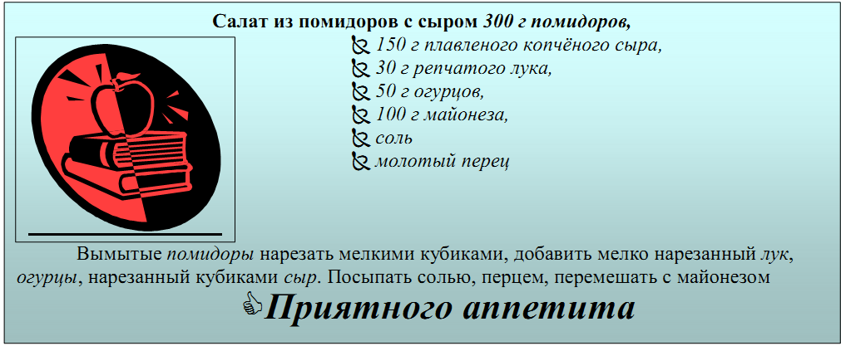

Задание 3. В табличном процессоре MS Excel оформите прайс-лист компании "НОУТ-PRO" по приведенному ниже образцу. Рассчитайте стоимость продукции в зависимости от курса доллара, определите розничную цену продукции (+6% от оптовой цены), сохраните в созданной папке «Зачетное занятие - Ваша фамилия» в файле Задание3-Ваша фамилия. Создайте диаграмму розничных цен продукции.

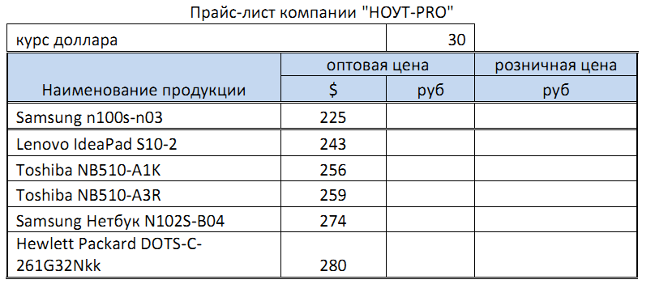

Задание 4. На второй странице вашего текстового файла наберите следующую формулу:

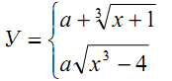

Задание 5.

Создайте базу данных метеонаблюдений (дата, температура утро, температура день, температура ночь, ветер, влажность, осадки). Введите 6 записей в таблицу. Создайте формуотображения информации и два запроса.

**Вариант 2**

Задание 1. В папке «Мои документы» создайте папку вашей группы. В папке Вашей группы создайте папку «Зачетное занятие - Ваша фамилия».

Задание 2. В текстовом процессоре MS Word наберите текст с учётом форматирования и сохраните в созданной папке (границы страницы выделены рамкой):

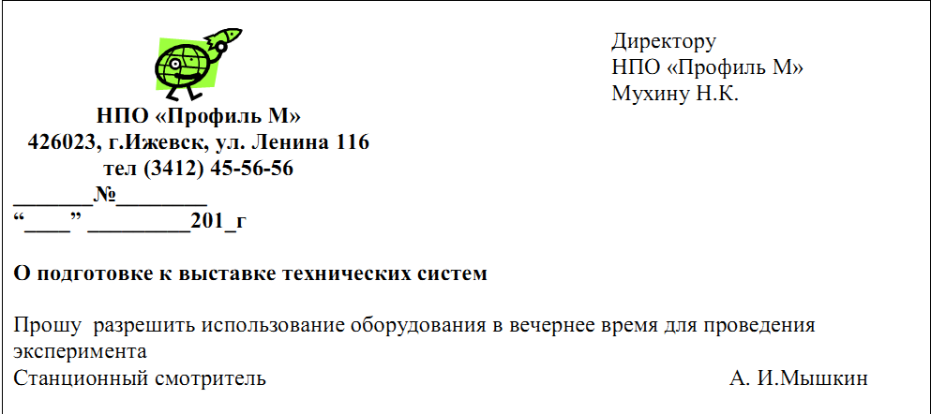

Задание 3. В табличном процессоре MS Excel создайте следующую таблицу, рассчитайте пробег и расход топлива по каждому автохозяйству и определите, в каком из автохозяйств, средний расход топлива на 100 км пути за эти три дня минимальный? Постройте диаграмму расхода топлива за три дня автохозяйствами.

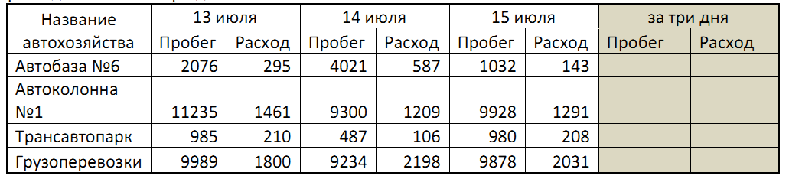

Задание 4. На второй странице вашего текстового файла наберите следующую формулу:

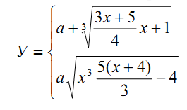

Задание 5. Создайте базу данных Автомобилей физических лиц, внести 6 записей, создайте форму для просмотра всей информации и выборочной информации и два запроса по введенной информации.

Вариант 3

Задание 1. В папке «Мои документы» создайте папку вашей группы. В папке Вашей группы создайте папку «Зачетное занятие - Ваша фамилия».

Задание 2. В текстовом редакторе на первой странице оформите следующий текст с учетом форматирования и использованием объектов, имеющемся на образце. Сохраните созданный файл под именем Ваша фамилия _ Задание 2.

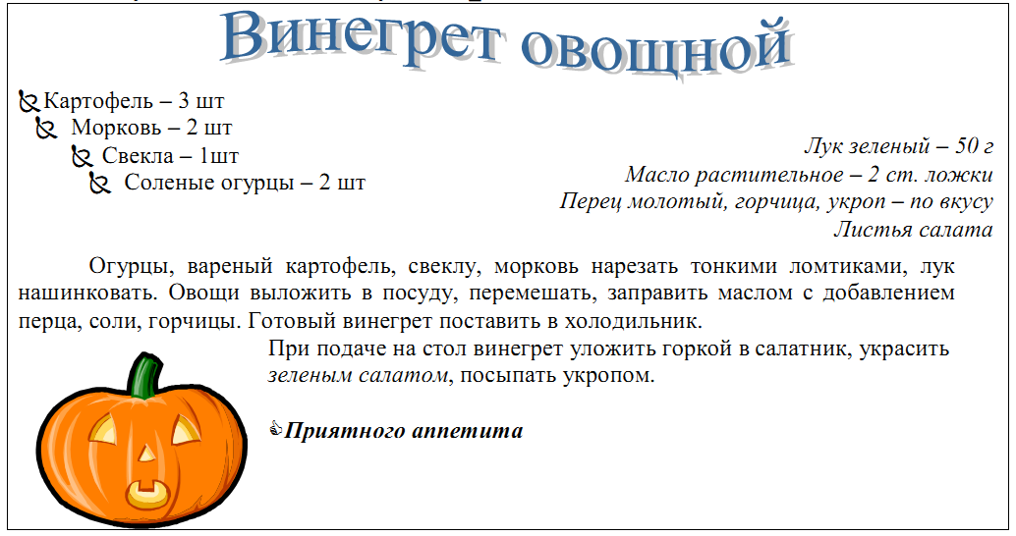

Задание 3. В табличном процессоре MS Excel постройте таблицу, содержащую сведения о стоимости туристических путёвок в разные страны мира. Необходимо указать стоимость в долларах и рублях. Исходной информацией является стоимость путёвки в долларах и курс доллара по отношению к рублю. Стоимость путёвки в рублях вычисляется из этих данных.

Результат сохраните в созданной папке. Постройте диаграмму стоимости путевок в рублях.

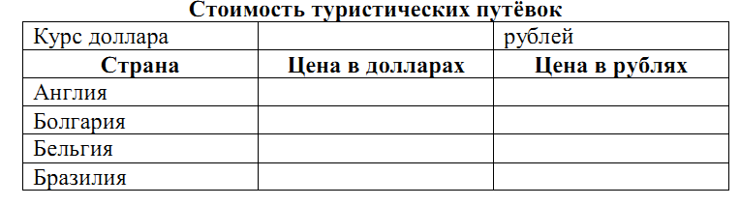

Задание 4. На второй странице Вашего текстового файла наберите следующую формулу:

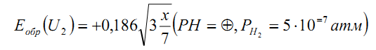

Задание 5. Создайте базу данных Пациент, определите поля таблицы, введите 6 записей в таблицу, создайте форму для просмотра всей информации, создайте 2 запроса и отчет «О наличии хронических болезней».

Вариант 4

Задание 1. В папке «Мои документы» создайте папку вашей группы. В папке Вашей группы создайте папку «Зачетное занятие - Ваша фамилия».

Задание 2. Создайте в текстовом редакторе Word следующее объявление:

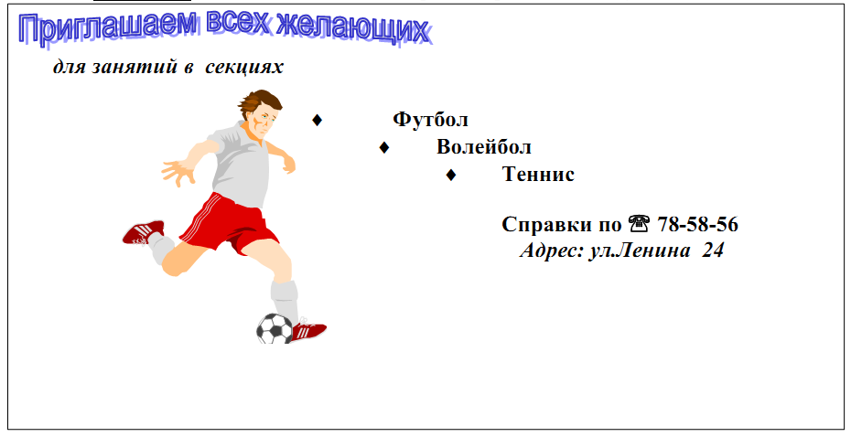

Сохраните созданный файл в папке Зачетное занятие - Ваша фамилия под именем Ваша фамилия-Задание2.doc

Задание 3 В табличном процессоре MS Excel оформите и решите следующую задачу, сохраните в созданной Вами папке под именем Ваша фамилия-Задание3:

Ежемесячный подоходный налог взимается в размере 12% от суммы, превышающей минимальную заработную плату. На сумму оклада начисляется уральский коэффициент, равный 15% от суммы оклада. Составьте таблицу для определения уральского коэффициента, подоходного налога, величины заработной платы (= Оклад + Уральский к-нт - Подоходный налог), если размер минимальной заработной платы вносится бухгалтером в отдельную ячейку (для примера установите 2500 рублей). В таблицу внесите фамилии сотрудников (не менее 7 человек укажите фамилии студентов Вашей группы), их оклад укажите произвольно, определите величины налогов по каждому сотруднику и сумму заработной оплаты к выдаче.

Задание 4. Наберите следующие формулы и сохраните в папку Зачетное занятие в файле, созданном вами в задании 2 на второй странице

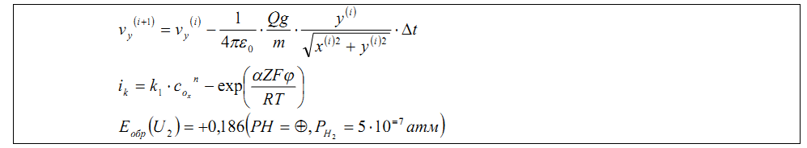

Задание 5. В СУБД Access создайте базу данных «Данные учеников» База данных содержит 2 таблицы и 1 форму. Таблица 1 «Общие данные» содержит поля: Код ученика, Фамилия, Имя, Отчество, Дата рождения.

Таблица 2 «Класс» содержит данные: Код ученика, Класс, Адрес, Телефон.

Для поля Телефон введите маску ввода. Форма «Данные учеников» содержит поля: Фамилия, Имя, Отчество, Класс, Телефон. Отчет содержит сведения об учениках одного класса.

Вариант 5

Задание 1. В папке «Мои документы» создайте папку вашей группы. В папке Вашей группы создайте папку «Зачетное занятие - Ваша фамилия».

Задание 2. В текстовом процессоре MS Word наберите по образцу следующую таблицу и сохраните в созданной папке под именем Ваша фамилия-Задание2.doc:

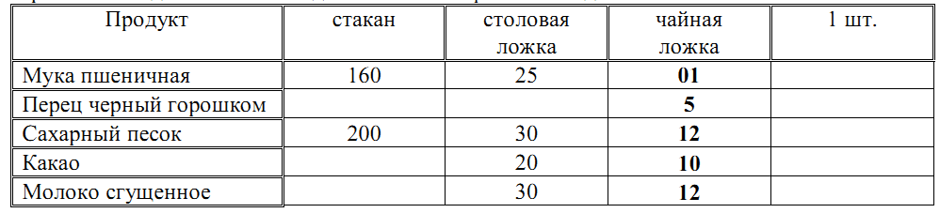

Задание 3. В табличном процессоре MS Excel оформите и решите следующую задачу. Сохраните в созданной папке:

При заполнении произведите расчет пустых ячеек, используя формулы. Создайте круговую диаграмму по данным Иванова А.П. Текст, выделенный курсивом не вводите.

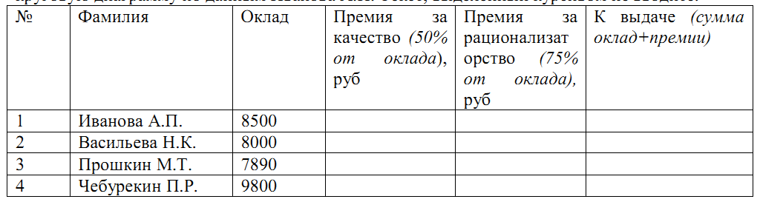

Задание 4. На второй странице созданного Вами текстового файла наберите с помощью Редактора формулу для вычисления корней квадратного уравнения:

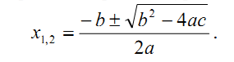

Задание 5. Создайте презентацию из 3-х слайдов, настройте анимацию элементов слайдов, настроить переход.

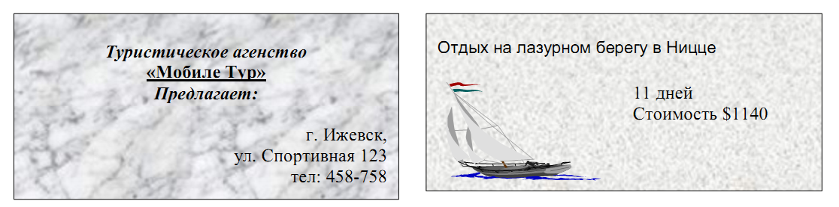

Вариант 6

Задание 1. В папке «Мои документы» создайте папку вашей группы. В папке Вашей группы создайте папку «Зачетное занятие-Ваша фамилия».

Задание 2. В текстовом процессоре MS Word наберите по образцу следующую таблицу и сохраните в созданной папке под именем Ваша фамилия-Задание2.doc:

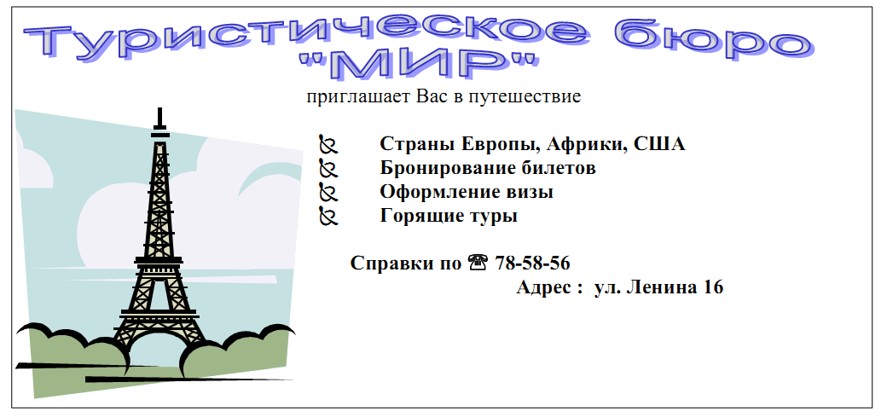

Задание 3. В табличном процессоре MS Excel оформите и решите следующую задачу, сохраните в созданной папке:

· введите стоимость месячной подписки

· заполните формулами остальные ячейки

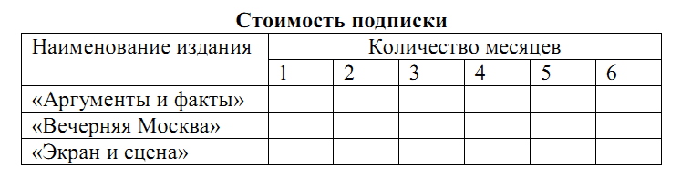

Задание 4. В текстовом редакторе наберите следующие формулы и сохраните в файле Задание 3 в папке Зачетное занятие - Ваша фамилия.

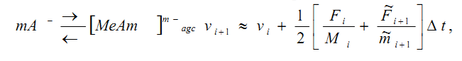

Задание 5. Создайте базу данных Магазин, которая содержит Таблицу – Ассортимент товара (код товара, наименование, цена оптовая, цена розничная, количество приход, количество расход, количество остатка), формы: для ввода всей информации и 1 для отображения информации о наличии остатка по товару, отчет о наличии остатка. Введите 5записей и покажите работу данной базы данных.

Вариант 7

Задание 1. В папке «Мои документы» создайте папку вашей группы. В папке Вашей группы создайте папку «Зачетное занятие - Ваша фамилия».

Задание 2. В текстовом редакторе Word создайте многостраничный документ «Великие ученые». Информацию для документа скопируйте из ресурса Википедия, куда зайдите, используя Навигатор. Многостраничный документ содержит информацию по следующим ученым:

1. Ада Лавлейс

2. Джон фон Нейман

3. Джорж Буль

Отформатируйте информацию по ширине страницы, установите одинарный межстроковый интервал, Красная строка-1,5 см. Каждую главу по ученому начинайте с новой страницы. Используя функции текстового редактора автоматически сформируйте оглавление.

Установите нумерацию страниц в нижней части документа по центру. В колонтитул вынести свою фамилию и группу. Сохраните файл в папку Зачетное занятие - Ваша фамилия под именем Ваша фамилия-Задание 1.doc.

Задание 3. Составьте таблицу значений функции y = kx + b по образцу, где k = 2, b = -5, х0 = 100 –начальное значение х, h = 0,5 – шаг изменения аргумента х. Найдите значения для семи значений х. Все значения х и y рассчитайте по формулам с использованием абсолютной и относительной адресации. Постройте график функции. Сохраните файл в папке Зачетное занятие

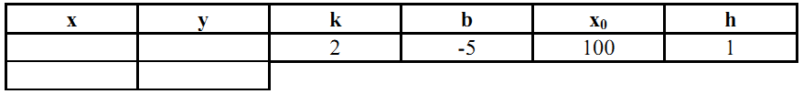

Задание 4. В текстовом редакторе наберите следующие формулы и сохраните в файле Задание 3 в вашей папке на второй странице

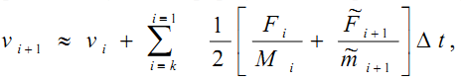

Задание 5. В MS Access создайте базу данных Страны мира. База данных состоит из 1 основной таблицы, структуру которой Вам необходимо определите, чтобы отобразить информацию из приведенного ниже примера. Создайте форму для ввода информации и введите данные из примера в таблицу. Создайте форму «Население» для просмотра информации о стране и населении страны и форму «Площадь» для просмотра информации о стране, столице и площади. Создайте запрос для вывода на экран только информации о странах с населением менее 10000 тыс. человек.

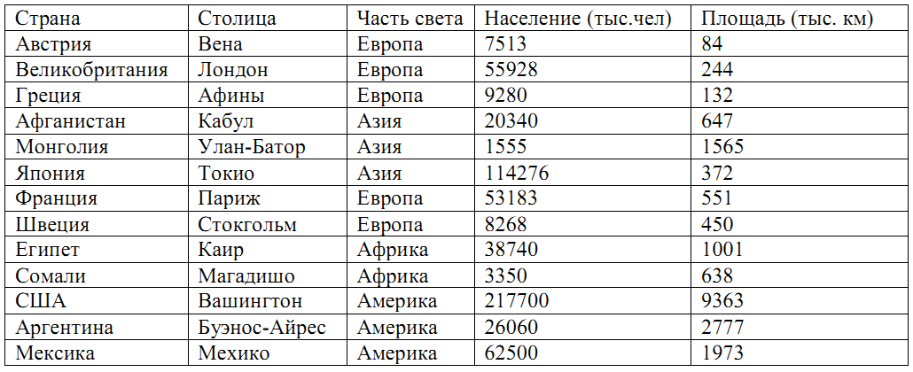

Вариант 8

Задание 1. В папке «Мои документы» создайте папку вашей группы. В папке Вашей группы создайте папку «Зачетное занятие - Ваша фамилия».

Задание 2. В текстовом редакторе подготовьте следующее объявление и сохраните в папке Зачетное занятие - Ваша фамилия под именем Ваша фамилия - Задание1.doc.



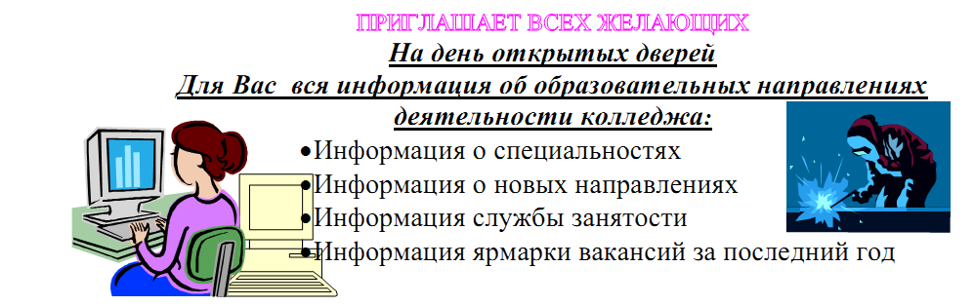

Задание 3. На листе приведены данные о странах, входящих в объединение Бенилюкс. Постройте таблицу и заполните недостающие значения, используя формулы. Отформатируйте текст в таблице, обозначьте границы. Сохраните файл в вашей папке под именем Задание 3

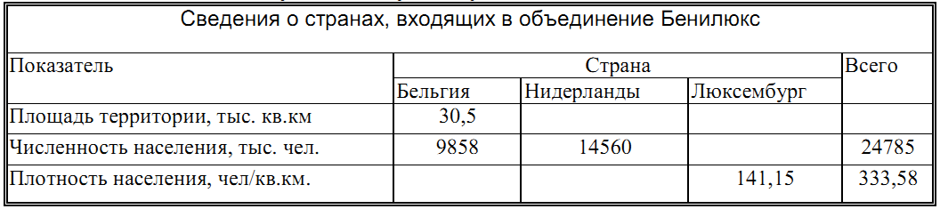

Задание 4. В текстовом редакторе наберите формулу и сохраните в файле Ваша фамилия - Задание1.doc на второй странице в созданной Вами папке:

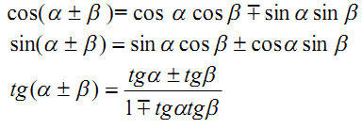

Задание 5. Создайте в MS Access файл баз данных market.mdb, размещенный в папке «Зачётное занятие». Создайте таблицу базы данных «Продукты». В режиме конструктора задать имена полей таблицы, определите тип данных и размер каждого поля. Внесите информацию о 5 объектах базы данных. Проведите сортировку данных в поле, которое укажет преподаватель.

Вариант 9

Задание 1. В папке «Мои документы» создайте папку вашей группы. В папке Вашей группы создайте папку «Зачетное занятие - Ваша фамилия».

Задание 2. В текстовом редакторе Word оформите следующий материал и сохраните в файле Ваша фамилия-Задание 2 в созданной Вами папке.

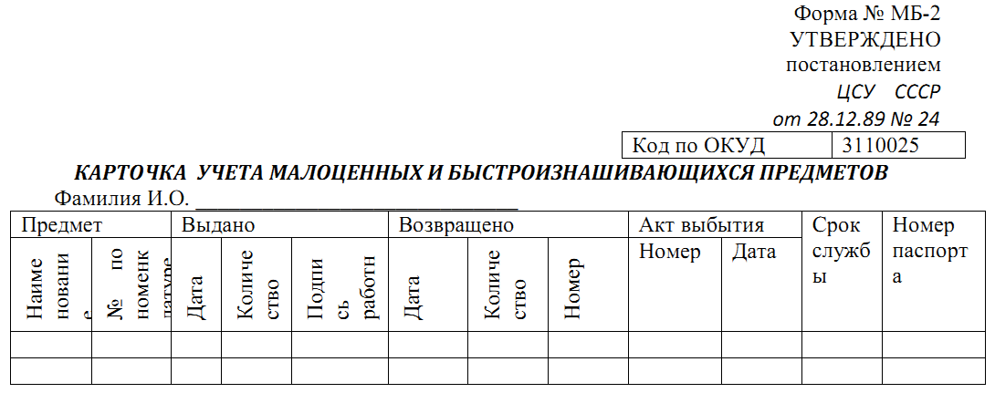

Задание 3. Создайте в MS Excel таблицу по образцу:

На основании данных из столбцов «Название» и «Высота» постройте гистограмму. Поместите название (из заголовка таблицы), легенду (с названиями) и метки данных. Подготовьте диаграмму к выводу на печать на черно-белом принтере.

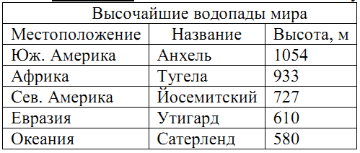

Задание 4. Наберите с помощью Редактора формул текстового процессора MS Word следующую формулу:

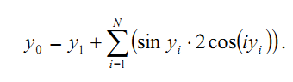

Задание 5. В MS Access создайте базу данных Страны мира. База данных состоит из 1 основной таблицы, структуру которой определите, чтобы отобразить информацию из приведенного ниже примера. Создайте форму «Полная информация о странах» для ввода информации и внесите данные из примера в таблицу. Создайте форму «Население» для просмотра информации о стране и населении страны и форму «Площадь» для просмотра информации о стране, столице и площади. Создайте запрос для вывода на экран только информации о странах с площадью свыше 500 тыс. кв. км

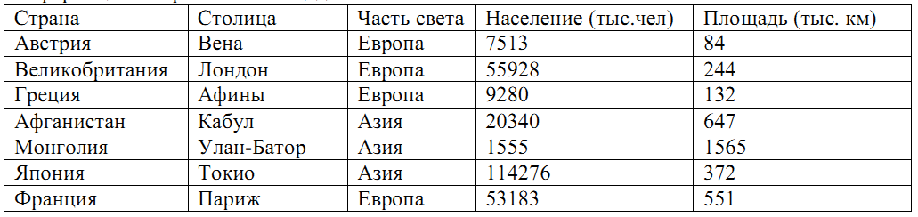

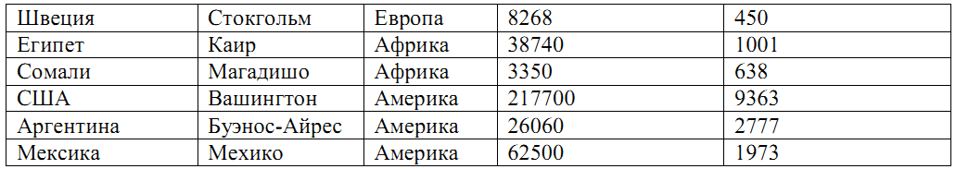

Вариант 10

Задание 1. В папке «Мои документы» создайте папку вашей группы. В папке Вашей группы создайте папку «Зачетное занятие - Ваша фамилия».

Задание 2. В текстовом редакторе Word оформите следующий материал и сохраните в файле Ваша фамилия - Задание 2 в созданной Вами папке.

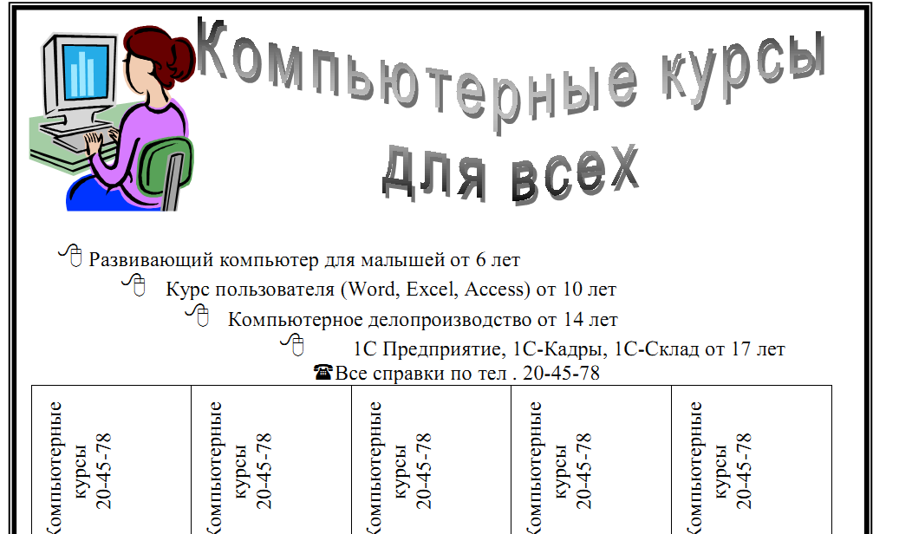

Задание 3 Даны 15 чисел. С помощью электронной таблицы Microsoft Excel найдите сумму положительных и отрицательных из них, используя мастер функций. Оформите задачу самостоятельно. Сохраните в файле Задание 3 в Вашей папке.

Задание 4. На второй странице, созданного вами в задании 2 файла, наберите с помощью Редактора формул следующую формулу:

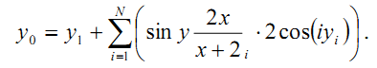

Задание 5. В программе Power Point создайте презентацию из 4 слайдов о Вашей специальности, произведите настройку перехода, используйте элементы анимации, готовые графические рисунки. Сохраните в папке Зачетное занятие - Ваша фамилия.

Вариант 11

Задание 1. В папке «Мои документы» создайте папку вашей группы. В папке Вашей группы создайте папку «Зачетное занятие - Ваша фамилия».

Задание 2. В текстовом редакторе Word оформите следующий материал и сохраните в файле Ваша фамилия-Задание 2 в созданной Вами папке.

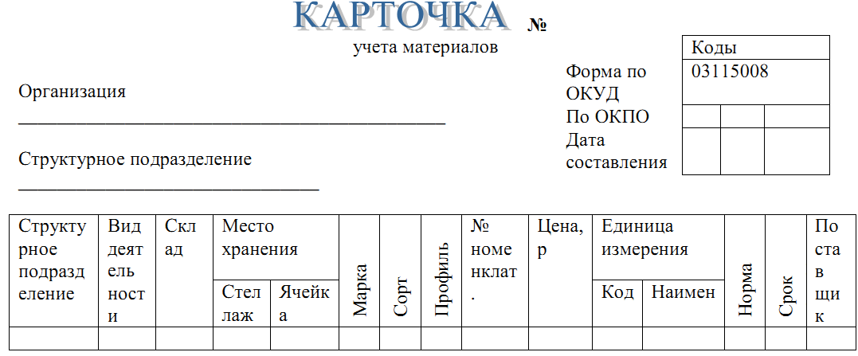

Задание 3. В табличном процессоре MS Excel заполните таблицу данными о количестве осадков ( в мм) выпавших за каждый месяц в течении 3 –х лет

3.1. Для каждого года определите суммарное количество осадков.

3.2. Для каждого года определите суммарное количество незасушливых месяцев, т .е в которые выпало не менее 20 мм осадков.

3.3. Определите минимальное количество осадков за 3 года по каждому месяцу.

3.4. Данные сохраните в файле Задание 3 в Вашей папке.

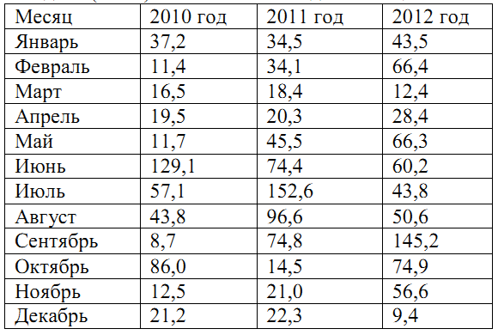

Задание 4. Наберите с помощью Редактора формул текстового процессора MS Word следующую формулу на второй странице, созданного Вами в задании 2 файле:

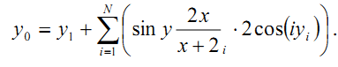

Задание 5. Создайте в MS Access файл баз данных Ученики.mdb, размещенный в папке «Зачётное занятие». Создайте таблицу базы данных «Ученики». В режиме конструктора задайте имена полей таблицы, определите тип данных и размер каждого поля. Внесите информацию о 5 объектах базы данных. Проведите сортировку данных в поле, которое укажет преподаватель. Создайте форму для ввода данных и отображения только 2 –х полей таблицы.

Вариант 12

Задание 1. В папке «Мои документы» создайте папку вашей группы. В папке Вашей группы создайте папку «Зачетное занятие - Ваша фамилия».

Задание 2. В текстовом редакторе подготовьте следующий текст с применением элементов оформления и сохраните в файле Задание 2_Ваша фамилия.doc

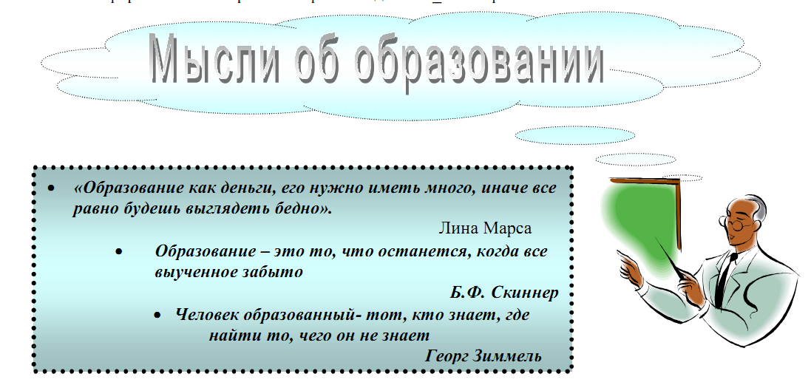

Задание 3. Даны 20 чисел. Каждое число вводится в отдельную ячейку в Ms Excel. подсчет чисел, которые больше числа 15 заданного в отдельной ячейке. Найдите сумму положительных чисел.

Задание 4. На второй странице, созданного вами в задании 2 файла, наберите с помощью Редактора формул следующую формулу:

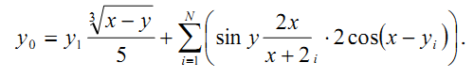

Задание 5. В программе Power Point создайте презентацию из 4 слайдов о Вашей группе, произведите настройку перехода, используйте элементы анимации, готовые графические рисунки. Сохраните в созданной вами папке.

Вариант 13

Задание 1. В папке «Мои документы» создайте папку вашей группы. В папке Вашей группы создайте папку «Зачетное занятие - Ваша фамилия».

Задание 2. В текстовом редакторе подготовьте следующий текст с применением элементов оформления и сохраните в файле Задание 2_Ваша фамилия.doc

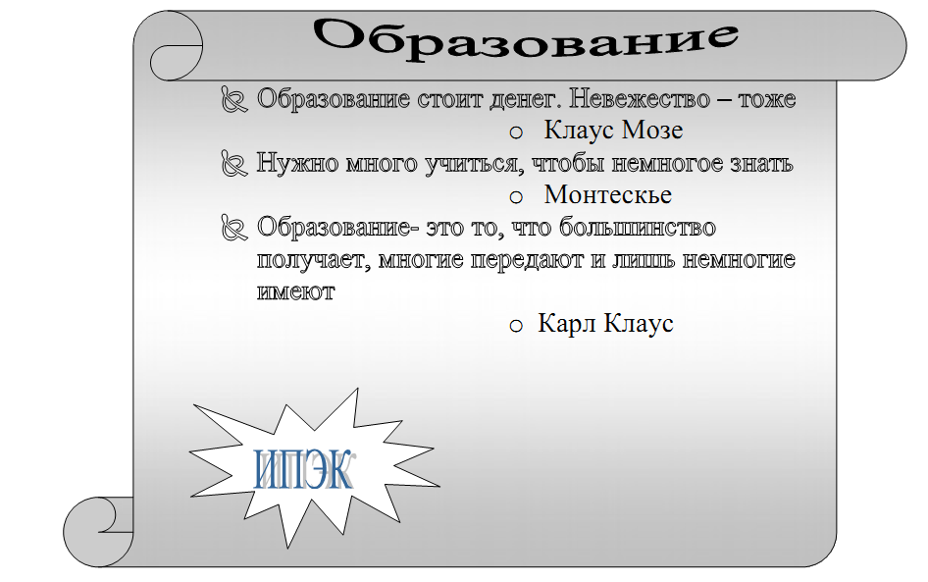

Задание 3. В табличном процессоре создайте таблицу расчета успеваемости пяти студентов вашей группы и рассчитайте показатели успешности ((число «5»+число «4»+число «3»)/число оценок) и качества (((число «5»+число «4»)/число оценок) для каждого студента и по предмету. Произведите форматирование по приведенному ниже образцу. Сохраните файл в папку Зачетное занятие - Ваша фамилия под именем Задание3-Ваша фамилия.

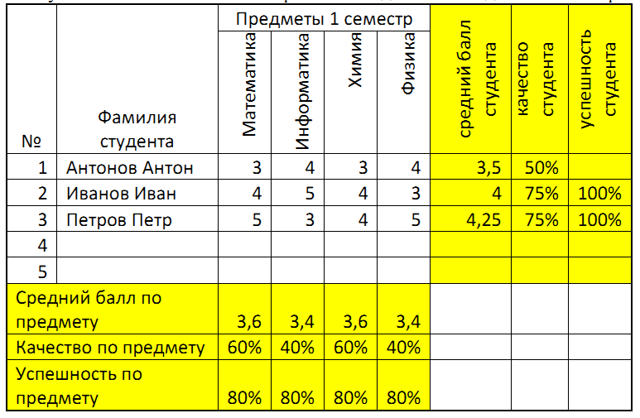

Задание 4. На второй странице, созданного вами в задании 2 файла, наберите с помощью Редактора формул следующую формулу:

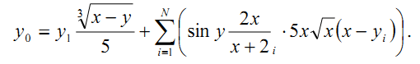

Задание 5.

Создайте в MS Access файл базу данных market, в которой создайте таблицу базы данных

«Канцтовары». В режиме конструктора задайте имена полей таблицы, определите тип данных и

размер каждого поля. Внесите информацию о 5 объектах базы данных. Проведите поиск

данных (параметры поиска укажет преподаватель). Создайте 2 формы: первая для ввода

данных в таблицу, вторая для отображения трех любых полей по Вашему выбору.

Вариант 14

Задание 1. В папке «Мои документы» создайте папку вашей группы. В папке Вашей группы создайте папку «Зачетное занятие - Ваша фамилия».

Задание 2. В текстовом редакторе подготовьте следующий текст с применением элементов оформления и сохраните в файле Задание 2_Ваша фамилия.doc

КАРТОЧКА

учета материалов на складе

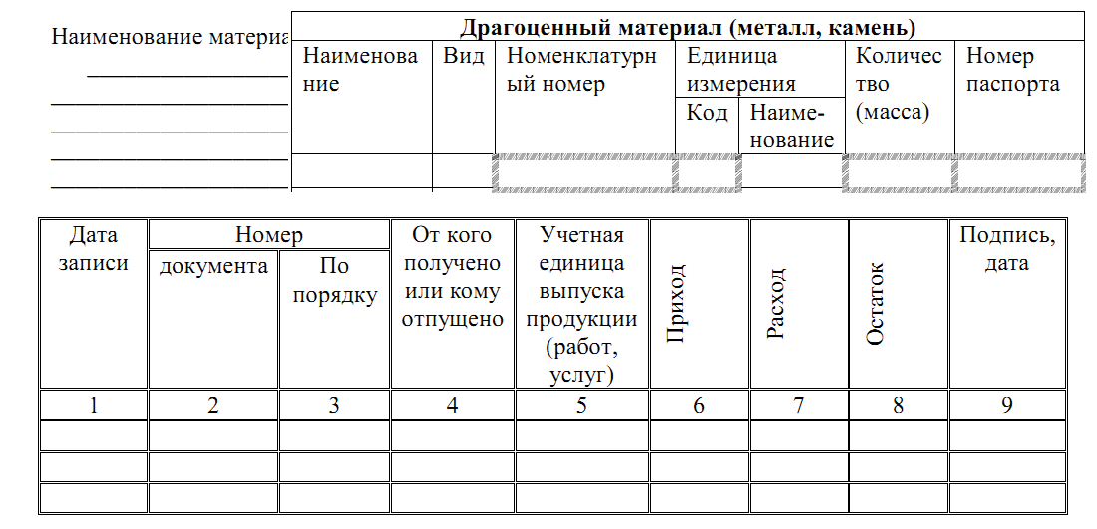

Задание 3. Создайте в MS Excel таблицу умножения чисел от 1 до 9 по образцу:

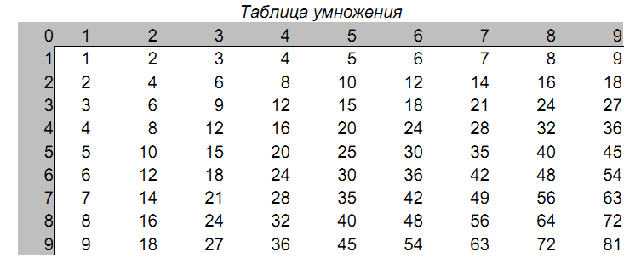

Используйте автозаполнение и абсолютную адресацию ячеек в формулах. Продемонстрируйте преподавателю, как можно продолжить эту таблицу для больших чисел. Сохраните файл под именем «Таблица умножения» в папке «Зачётное занятие - Ваша фамилия».

Задание 4. Наберите формулу и сохраните ее в файле Задание2_Ваша фамилия.doc на второй странице

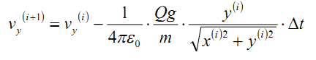

Задание 5. Создайте файл базы даны, определив структуру таблицы исходя из приведенных данных. Внесите данные в таблицу, создать форму для ввода информации.

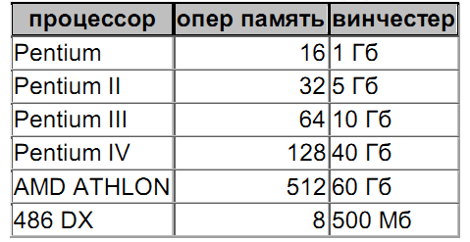

Вариант 15

Задание 1. В папке «Мои документы» создайте папку вашей группы. В папке Вашей группы создайте папку «Зачетное занятие - Ваша фамилия».

Задание 2. В текстовом редакторе Word создайте многостраничный документ «Великие программисты». Информацию для документа скопируйте из ресурса Википедия, куда зайдите, используя Навигатор. Отформатируйте информацию по ширине страницы, установите одинарный межстроковый интервал, Красная строка-1,5 см. Каждую главу по ученому начинайте с новой страницы. Используя функции текстового редактора, автоматически сформируйте оглавление. Установите нумерацию страниц в нижней части документа по центру. В колонтитул вынести свою фамилию и группу. Сохраните файл в папку Зачетное занятие - Ваша фамилия под именем Ваша фамилия - Задание 1.doc.

Задание 3. В табличном процессоре MS Excel оформите и решите следующую задачу, сохраните в созданной папке «Зачетное занятие»:

Торговая фирма покупает товары по оптовым ценам: телевизоры, пылесосы, DVD проигрыватели, холодильники, и продаёт их в розницу с надбавкой в 7%. Информация о количестве проданного товара накапливается в течении семи дней. Составьте таблицу учета проданного товара за неделю (количество проданного товара в день, наименование и оптовую стоимость товара введите произвольно). Определите розничную цену каждого товара. Определите сумму реализации товара и сумму прибыли отдела за 7 дней. Создайте диаграмму по количеству проданного товара.

Задание 4. Наберите формулу и сохраните ее в файле Задание 2_Ваша фамилия.doc на второй странице

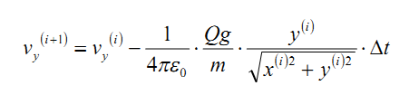

Задание 5. В программе Power Point создайте презентацию из 5 слайдов о ученых программистах, произведите настройку перехода, используйте элементы анимации, готовыеграфические рисунки. Сохраните в созданной вами папке с именем Задание 5.

КРИТЕРИИ ОЦЕНКИ

Для оценки результатов ответов обучающихся на зачёте используются следующие критерии:

Оценка “5” — Задания выполнены грамотно, в полном объеме. Студент уверенно владеет навыками создания файлов и папок, сохранения файлов, редактирования и форматирования в документах любого типа, создания различных объектов (таблиц, рисунков), успешно применяет специальные возможности различных приложений и осуществляет обмен информацией между ними.

Оценка “4” — Задания выполнены в полном объеме, но с некоторыми неточностями. Студент владеет навыками создания файлов и папок, сохранения файлов, редактирования и форматирования в документах любого типа, создания различных объектов (таблиц, рисунков), применяет специальные возможности различных приложений и осуществляет обмен информацией между ними. При этом допущенные ошибки могут быть исправлены им самим при замечании преподавателя.

Оценка “3” — Задания выполнены не в полном объеме. Студент владеет основными приемами работы в приложениях Windows, умеет создавать файлы и папки, сохранять файлы, однако делает это с ошибками (неправильно указывает их имена или место для их размещения). Не владеет в полной мере навыками редактирования и форматирования в документах, создания различных объектов (таблиц, рисунков), не всегда может применить специальные возможности различных приложений и осуществить обмен информацией между ними. Для исправления допущенных ошибок требуется помощь преподавателя.

Оценка “2” — Задания не выполнены. Студент не владеет основными приемами работы в Windows, не умеет создавать файлы и папки, сохранять файлы, не владеет навыками редактирования и форматирования в документах.

3. УСЛОВИЯ РЕАЛИЗАЦИИ ПРОГРАММЫ ДИСЦИПЛИНЫ

3.1. Требования к минимальному материально-техническому обеспечению Реализация программы предполагает наличие лаборатории Информационных технологий.

Оборудование лаборатории Информационных технологий:

- рабочее место преподавателя с персональным компьютером;

- посадочные места обучающихся (по количеству обучающихся);

- посадочные места обучающихся с персональными компьютерами;

- учебные наглядные пособия (таблицы, плакаты);

- тематические папки дидактических материалов;

- комплект учебно-методической документации;

- комплект учебников (учебных пособий) по количеству обучающихся.

Технические средства обучения:

- компьютеры с лицензионным программным обеспечением;

- мультимедиапроектор;

- интерактивная доска.

Раздаточный материал: тестовые задания, индивидуальные карточки, дидактический материал по разделам и темам программы.

3.2. Информационное обеспечение обучения

Перечень рекомендуемых учебных изданий, Интернет-ресурсов, дополнительной литературы

Основные источники (печатные издания):

1. Михеева Е.В. Информационные технологии в профессиональной деятельности: учеб. пособие для студ. учреждений сред. проф. образования. – М.: Издательский центр «Академия», 2019. – 384 с.

2. Михеева Е.В. Практикум по информационным технологиям в профессиональной деятельности: учеб. пособие для студ. учреждений сред. проф. образования. – М.: Издательский центр «Академия», 2019. – 256 с.

3. Гохберг Г.С., Зафиевский А.В., Короткин А.А. Информационные технологии: учеб. пособие для студ. учреждений сред. проф. образования. - М.: Издательский центр «Академия», 2017. – 240 с.

Дополнительные источники (печатные издания)

1. Филимонова Е.В. Информационные технологии в профессиональной деятельности. –М.: Издательство: Феникс, 2017. – 482 с.

2. Цветкова М.С. Информатика и ИКТ: учебник для нач. и сред. проф. образования. – М.: Издательский центр «Академия», 2014. – 352 с.

3. Астафьева Н.Е. Информатика и ИКТ: практикум для профессий и специальностей технического и социально-экономического профилей: учеб. пособие для студ. учреждений сред. проф. образования. – 4-е изд., стер. – М.: Издательский центр «Академия», 2014. – 272 с.